

**中一**

**2023/9/22**

主题一《我升中班啦》

”

入园情况：今天来了26位小朋友，4位小朋友请假。

情绪管理：所有小朋友都开心的来幼儿园啦！

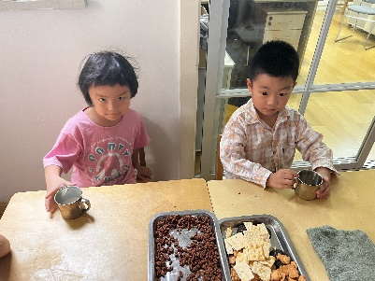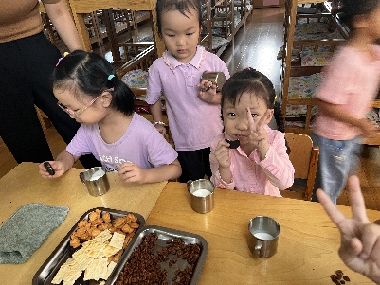

地面建构：谭晨宸和杨斯彦两位小朋友在建构坦克。袁艺晗和武依朵两位小朋友在建构房子。谢琦悦和张浩川两位小朋友搭建了一个圆形房子。

益智区：夏天和杨赟两位小朋友一人拿了一块七巧板。李沐妍、李梦婉两位小朋友在玩积木拼图。 徐知行小朋友在玩杯子叠叠乐。宋岱林小朋友看到还有一张桌子空着，于是去选自己喜欢的玩具了。

科探区：陈雯悦和张苏锦两位小朋友在玩观察昆虫。陆可和张子柚两位小朋友探究磁铁的吸力。何艺杰小朋友在玩龙卷风。

图书区：尚子晴小朋友在玩图书骰子，吴予希和高子鱼两位小朋友在书架前挑选自己的想要看的书，陈苇如小朋友在看绘本

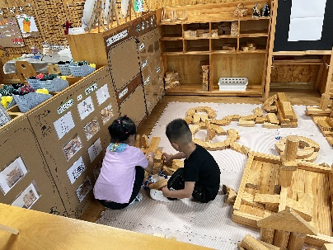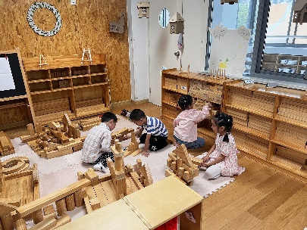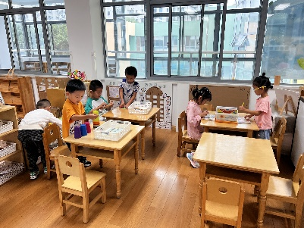

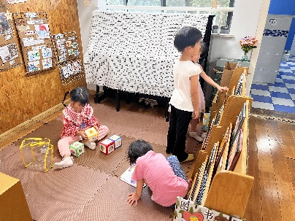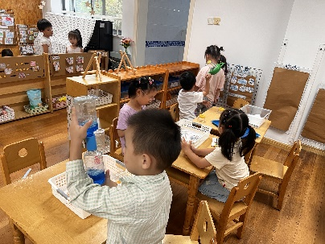

1.《音乐：头发、肩膀、膝盖、脚》

这是一节歌唱活动。《头发、肩膀、膝盖、脚》是一首充满生活情趣、具有表演性质的歌曲。歌曲旋律生动活泼、节奏感强，歌词重复简单，本次活动通过欣赏歌曲、观察图片、表演歌曲等不同形式，感受歌曲的旋律，理解歌曲的内容，从而学唱歌曲。

我班幼儿乐于参与歌唱活动，大部幼儿能根据歌曲旋律、节奏演唱歌曲，但部分幼儿的节奏、音准还比较欠缺。演唱时不能跟好钢琴伴奏演唱，容易抢拍，特别是演唱一些欢快活泼的歌曲，比较容易兴奋。

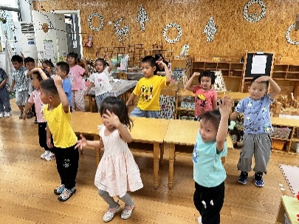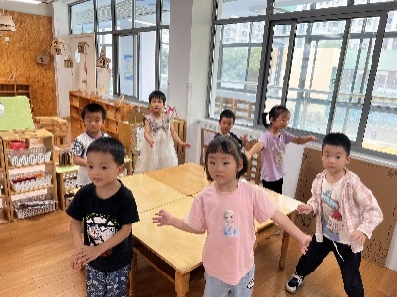

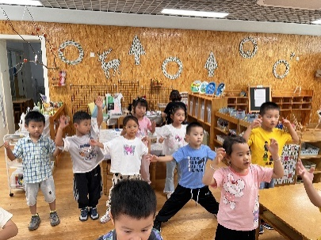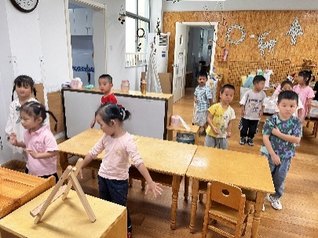

**mmexport1590938236088mmexport1590938236088**

**04生活活动**

**午饭情况**

今天吃得是：青椒牛柳、番茄炒鸡蛋、青菜香菇鱼园汤。水果：西梅、阳光玫瑰，坚果：小核桃